Działalność sceniczna i wystawiennicza w województwie dolnośląskim w 2021 r.
W 2020 i 2021 r. w związku z ogłoszeniem w Polsce stanu zagrożenia epidemicznego, od 12 mar-ca 2020 r., ograniczona została możliwość prowadzenia działalności m.in. przez podmioty kul-tury. Wprowadzone czasowe restrykcje spowodowały zmiany w funkcjonowaniu tych instytucji. Część jednostek w tym czasie nie podejmowała żadnej działalności związanej z przygotowywa-niem i udostępnianiem oferty kulturalnej, a część starała się dotrzeć do odbiorcy udostępniając swoją ofertę w Internecie. Ograniczenia w poszczególnych miesiącach miały różny zakres i formy, w zależności od aktualnej sytuacji epidemicznej w kraju. Obostrzenia wynikające z pandemii spowodowały, że drastycznie pogorszyły się w 2020 r. wskaźniki dotyczące podmiotów działają-cych w obszarze kultury, jednak w 2021 r. były one nieco lepsze (choć nadal gorsze niż w 2019 r. i w latach wcześniejszych gdyż podmioty kultury nadal funkcjonowały w warunkach czasowych ograniczeń).

Teatry i instytucje muzyczne
W 2021 r. w województwie działalność prowadziło 19 teatrów i instytucji muzycznych. Zorganizowały one 3,5 tys. przedstawień, w których uczestniczyło 417,3 tys. widzów i słuchaczy. Odbyło się 51 premier. Repertuar tych instytucji obejmował 374 przedstawienia.
W końcu 2021 r. działalność sceniczną prowadziło 19 instytucji posiadających własny zespół artystyczny (4. lokata w kraju)
35,4%
Wzrost liczby widzów i słuchaczy w teatrach i instytucjach muzycznych r/r
W końcu roku w województwie działalność sceniczną prowadziło 19 instytucji posiadających własny zespół artystyczny – 7 teatrów dramatycznych, 4 teatry lalkowe, 3 teatry muzyczne, 3 fil-harmonie, 1 orkiestra oraz 1 chór. Obiekty te w większości były przystosowane do potrzeb osób z niepełnosprawnościami − 14 (tj. 73,7%) spośród nich posiadało odpowiednie wejście, a także udogodnienia wewnątrz budynku. Na przestrzeni ostatnich dziesięciu lat liczba teatrów i insty-tucji muzycznych w województwie utrzymywała się na względnie stałym poziomie, jednak w 2020 r. oraz w ubiegłym roku wzrosła o jeden.
W 2021 r. teatry i instytucje muzyczne wystawiły 3515 przedstawień i koncertów (2. lokata w kraju po woj. mazowieckim − 7261), w których uczestniczyło 417,3 tys. widzów i słuchaczy (4. lokata w kraju). Liczba przedstawień i widzów znacząco wzrosła w porównaniu z 2020 r., kiedy to instytucje te miały bardziej ograniczoną możliwość prowadzenia działalności, jednak w stosunku do 2019 r. liczba przedstawień i koncertów zmniejszyła się o 41,7%, a liczba widzów − o 55,4%.
Przeciętnie 1 podmiot zorganizował 185 przedstawień i koncertów (4. lokata wśród województw; średnia krajowa − 162 przedstawienia). Teatry dramatyczne i lalkowe wystawiły 1,4 tys. przed-stawień, które zobaczyło 137,5 tys. widzów i słuchaczy. Teatry muzyczne przygotowały 302 spektakle i koncerty, w których uczestniczyło 101,2 tys. widzów i słuchaczy, a w 1,9 tys. koncer-tach zorganizowanych przez orkiestry i filharmonie wzięło udział 178,6 tys. osób.
Jeden podmiot prowadzący działalność sceniczną zorganizował średnio 185 przedstawień i koncertów

WYSZCZEGÓLNIENIE |  | 2019 | 2020 | 2021
 |  | w liczbach bezwzględnych |  |  | 2020=100
Teatry i instytucje muzyczneª | liczba podmiotów^{b} | 17 | 18 | 19 | 105,6
Teatry i instytucje muzyczneª | widzowie i słuchacze w tys. | 934,9 | 308,1 | 417,3 | 135,4
Muzea^{c} | liczba podmiotów^{b} | 73 | 69 | 68 | 98,6
Muzea^{c} | zwiedzający w tys. | 1988,9 | 721,0 | 1084,4 | 150,4
Galerie i salony sztuki | liczba podmiotów^{b} | 21 | 21 | 21 | 100,0
Galerie i salony sztuki | zwiedzający w tys. | 281,2 | 162,5 | 187,7 | 115,5
Tablica 1. Wybrane dane o działalności scenicznej i wystawienniczej w 2020 r.
a Posiadające własny zespół artystyczny; według siedziby. b Stan w dniu 31 grudnia. c Łącznie z oddziałami.
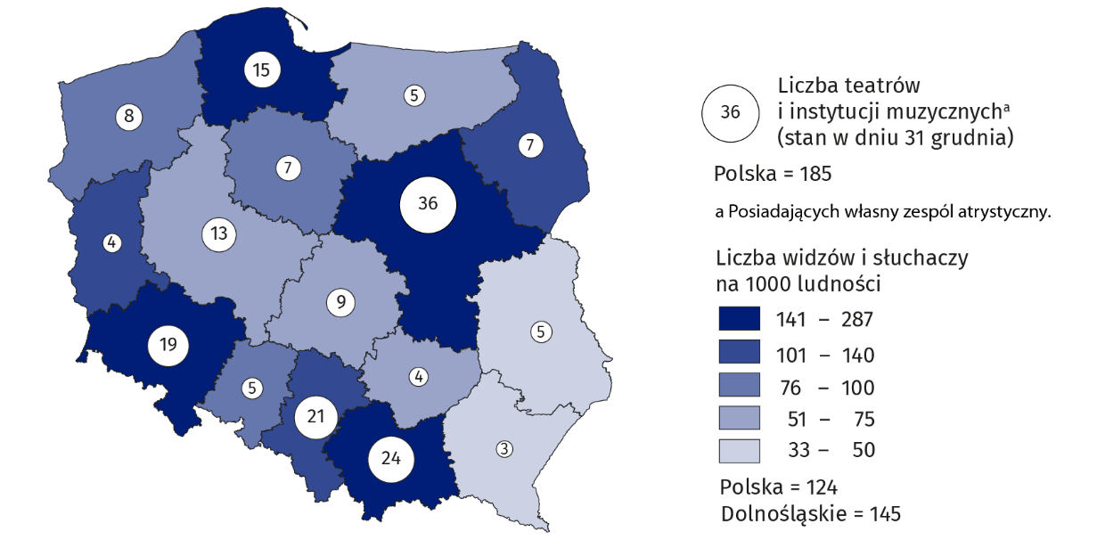
Mapa 1. Teatry i instytucje muzyczne w 2021 r.
Dolnośląskie charakteryzowało się wysokim udziałem w kraju pod względem liczby teatrów i instytucji muzycznych (10,3%), przedstawień i koncertów (11,7%) oraz widzów i słuchaczy (8,8%)

Wykres 1. Struktura teatrów i instytucji muzycznych według rodzajów w 2021 r.
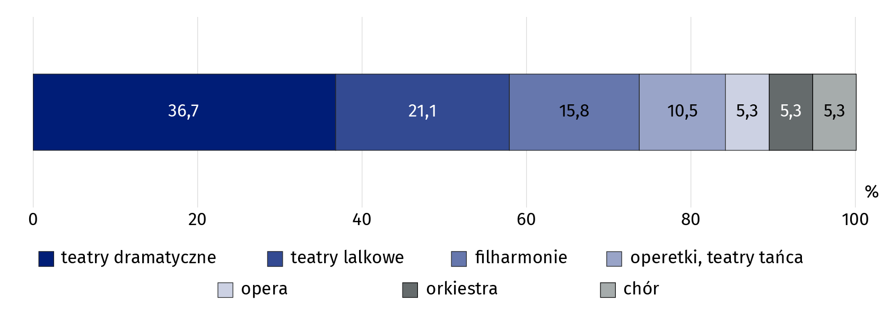
Stan w dniu 31 grudnia
W ogólnej liczbie teatrów i instytucji muzycznych dominowały teatry dramatyczne – stanowiły one blisko 40% ogółu
Podobnie, jak w 2020 r. teatry i instytucje muzyczne realizowały działalność on-line. W tej formie odbyły się 234 przedstawienia (koncerty) i 127 imprez. Wzięło w nich udział odpowiednio 1195,3 tys. i 39,2 tys. widzów.
Dolnośląskie instytucje muzyczne w 2021 r. zorganizowały 24 przedstawienia za granicą, które obejrzało 4,0 tys. widzów. Najwięcej (po 4) we Francji i w Ukrainie.

Muzea i oddziały muzealne
W 2021 r. w województwie działalność prowadziło 68 muzeów i oddziałów muzealnych. Zwiedziło je 1,1 mln osób. Muzea prezentowały 206 wystaw stałych oraz zorganizowały 308 wystaw czasowych w kraju (w tym 4 wypożyczone z zagranicy).
50,4%
Wzrost liczby zwiedzających muzea i oddziały muzealne r/r

Według stanu na koniec 2021 r. w województwie działalność prowadziło 68 muzeów i oddziałów muzealnych, w tym 21 (30,9%) we Wrocławiu. Blisko 1/3 to muzea historyczne.
Pod względem liczby muzeów dolnośląskie zajmowało 6. lokatę w kraju, a pod względem zwiedzających − 4. lokatę w kraju.
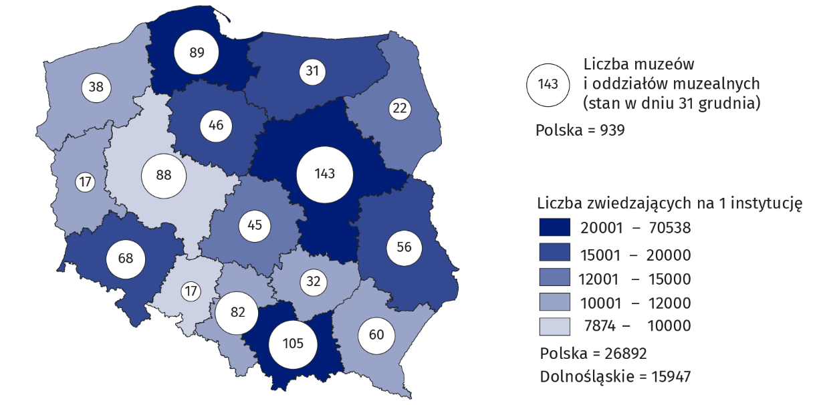
Mapa 2. Muzea i oddziały muzealne w 2021 r.
W 2021 r. muzea i oddziały muzealne w województwie dolnośląskim zwiedziło 1,1 mln osób (o 50,4% więcej niż w 2020 r., jednak o 45,4% mniej w porównaniu z 2019 r.), co stanowiło 4,3% ogólnej liczby zwiedzających w Polsce. Najwięcej osób zwiedziło muzea sztuki (321,4 tys., tj. 29,6%). Nieodpłatnie muzea zwiedziło 382,7 tys. osób. Młodzież szkolna stanowiła 14,7% ogólnej liczby zwiedzających; w kraju odsetek ten był znacznie mniejszy − 8,0%.
W 2021 r. muzea zwiedziło 1,1 mln osób, w tym 35,3% bezpłatnie
Jedno muzeum zorganizowało średnio 5 wystaw czasowych

7,2% ogólnej liczby muzeów prowadziło działalność w województwie dolnośląskim
Muzea i oddziały muzealne zorganizowały 206 wystaw stałych oraz 308 wystaw czasowych.
W ramach wystaw czasowych, wystawy własne stanowiły 55,5%, a pozostałą część stanowiły wystawy wypożyczone, czyli przygotowane przez inne muzea krajowe lub zagraniczne. Muzea
i oddziały muzealne z województwa dolnośląskiego zorganizowały również 12 wystaw za granicą, które zwiedziło 29,1 tys. osób.
Według stanu na koniec 2021 r. łączna liczba zbiorów muzealnych wyniosła 3,2 mln sztuk (1. lo-kata w kraju). Największa część stanowiły muzealia z dziedziny sztuki (546,5 tys., tj. 17,1%).
W muzeach Wrocławia znajdowało się 71,9% ogólnej liczby dolnośląskich zbiorów muzealnych.
Dolnośląskie muzea posiadały największą w Polsce liczbę zbiorów (15,9% zbiorów krajowych)

Wykres 2. Struktura muzealiów według dyscyplin w 2021 r.
Stan w dniu 31 grudnia
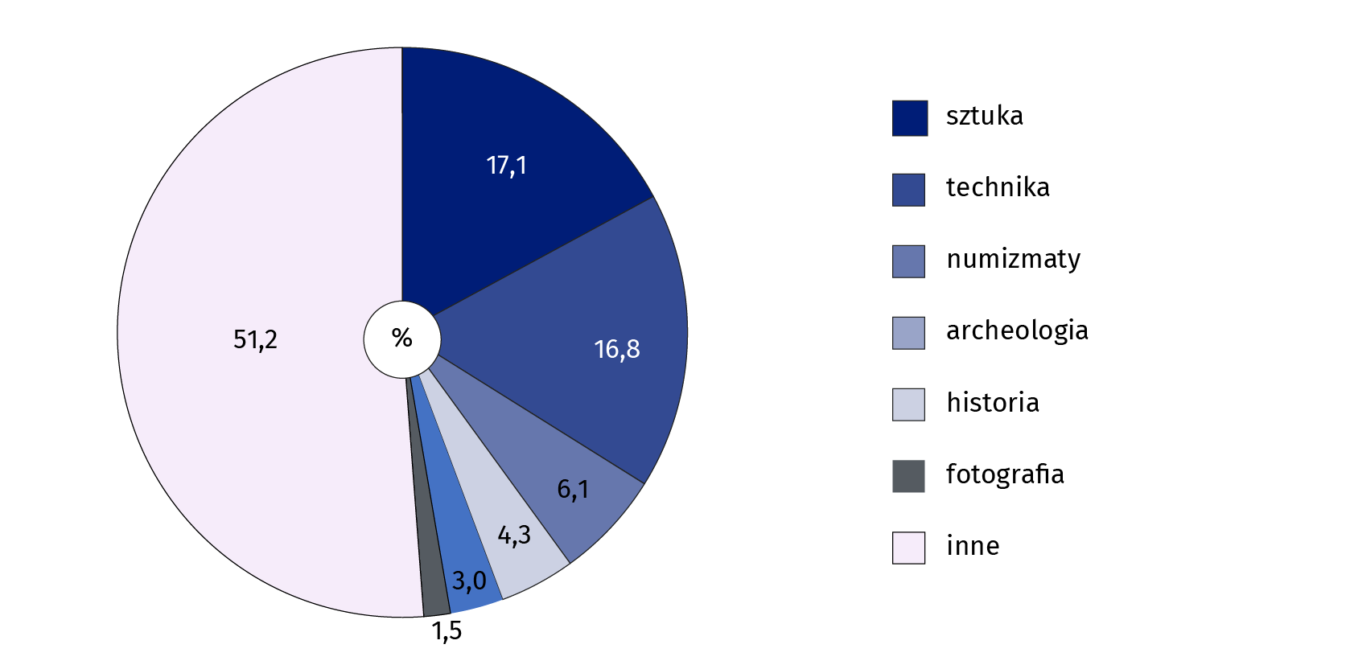
Muzea i oddziały muzealne realizowały część oferty poprzez Internet – w formie on-line podjęto działalność kulturalną, naukową i edukacyjną. Za pośrednictwem stron internetowych, portali społecznościowych oraz kanałów wideo w Internecie udostępniono 12 wystaw (19,2 tys. uczestników) i zorganizowano 155 imprez (73, 5 tys. uczestników).
W końcu 2021 r. w województwie działały 34 instytucje paramuzealne (3. lokata w kraju po małopolskim i mazowieckim), w tym 2 ogrody zoologiczne i 5 botanicznych (2. lokata po wielkopolskim). Zwiedziło je ogółem 3,3 mln osób (1. lokata w kraju).
Pod względem liczby zwiedzających instytucje paramuzealne województwo dolnośląskie zajmowało 1. lokatę w kraju

Galerie i salony sztuki
W 2021 r. w województwie działalność prowadziło 21 galerii i salonów sztuki. Instytucje te zorganizowały 181 wystaw w kraju i 3 wystawy za granicą. Zwiedziło je 187,7 tys. osób.
15,5%
Wzrost liczby zwiedzających galerie i salony sztuki r/r

Według stanu na koniec 2021 r. w województwie dolnośląskim działalność wystawienniczą prowadziło 21 galerii i salonów sztuki, z których 81,0% zlokalizowanych było we Wrocławiu. Pozostałe działały w Wałbrzychu (2), Jeleniej Górze (1) i Legnicy (1).
Do potrzeb osób z niepełnosprawnościami przystosowanych było 16 obiektów − 15 posiadało odpowiednie wejście, 13 udogodnienia wewnątrz budynku, a 11 dostosowane ekspozycje.
Głównym celem działalności galerii sztuki jest promocja, prezentacja i propagowanie współczesnej twórczości artystycznej poprzez organizację wystaw, działań plastycznych oraz imprez towarzyszących
Dolnośląskie galerie i salony sztuki w ciągu roku zorganizowały w kraju 181 wystaw (o 67 więcej niż rok wcześniej, lecz o 36 mniej niż w 2019 r.), w tym 43 z wykorzystaniem „nowych mediów” (wystawy, do których prezentacji zastosowano tzw. nowe media, czyli nietradycyjne eksponaty, formy i techniki, animację komputerową, aranżacje przestrzeni/instalacje, design, wideo itp.). Za granicą zorganizowały 3 wystawy, w tym 1 z wykorzystaniem „nowych mediów”. Instytucje te zwiedziło 187,7 tys. osób, co oznacza wzrost o 15,5% w porównaniu z 2020 r. i spadek o 33,3% w po-równaniu z 2019 r.
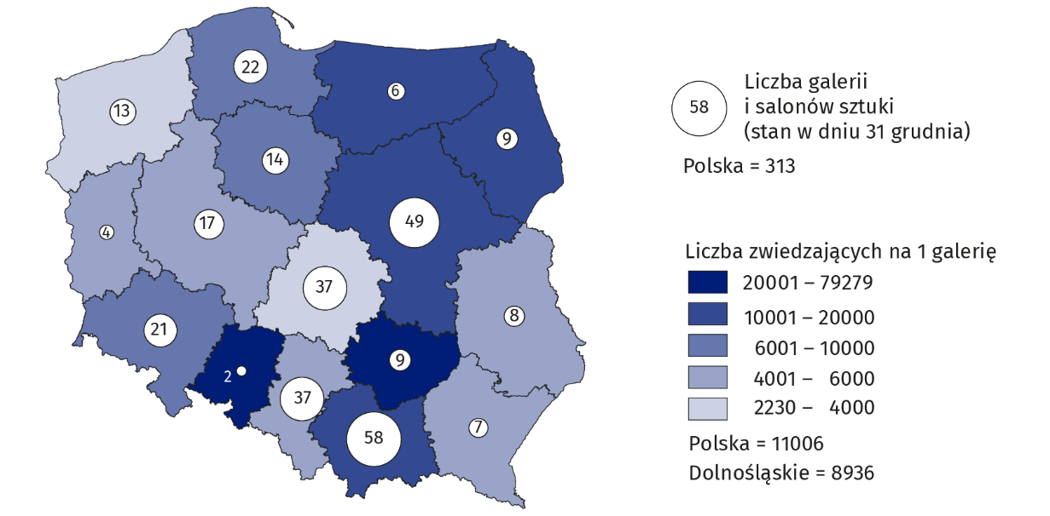
Mapa 3. Galerie i salony sztuki w 2021 r.
Przeciętnie na 1 galerię sztuki przypadało 8,9 tys. zwiedzających, a 1 wystawę obejrzało średnio 1,0 tys. osób
Znaczna część galerii sztuki należała do sektora publicznego (57,1%), w ramach którego dla wszystkich podmiotów organizatorem były jednostki samorządu terytorialnego. Pozostałe galerie sztuki były własnością sektora prywatnego. Największą część zbiorów własnych galerii państwowych i samorządowych stanowiły zbiory z zakresu malarstwa (24,6%).
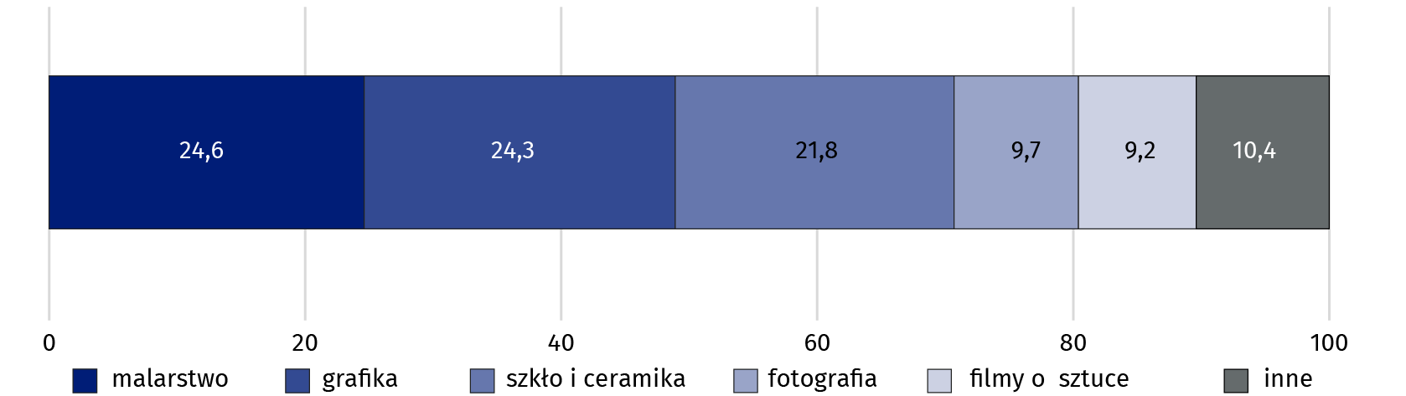
Wykres 3. Struktura zbiorów własnych galerii państwowych i samorządowych w 2021 r.
Zbiory własne szkła i ceramiki dolnośląskich galerii sztuki stanowiły 38,3% zasobów krajowych
Stan w dniu 31 grudnia
W przypadku cytowania danych Głównego Urzędu Statystycznego prosimy o zamieszczenie informacji: „Źródło: dane GUS”, a w przypadku publikowania obliczeń dokonanych na danych opublikowanych przez Urząd Statystyczny we Wrocławiu prosimy o zamieszczenie informacji: „Źródło: opracowanie własne na podstawie danych GUS”.

Opracowanie merytoryczne: Rozpowszechnianie:
Urząd Statystyczny we Wrocławiu Informatorium Statystyczne
p.o. Dyrektora Halina Woźniak tel: 71 371 63 62, 71 371 64 55
tel: 71 371 64 00

Dolnośląski Ośrodek Badań Regionalnych wroclaw.stat.gov.pl

tel. 71 371 63 71 @WROCLAW_STAT

e-mail: A.Ilczuk@stat.gov.pl @USWroclaw
Powiązane opracowania
Kultura w 2020 r.
Działalność teatrów i instytucji muzycznych w 2021 roku
Działalność muzeów w 2021 roku
Działalność galerii sztuki w 2021 roku

Temat dostępny w bazach danych
Bank Danych Lokalnych → Kultura
Atlas Regionów – Kultura i sztuka
Strateg → Obszary tematyczne → Kultura; Turystyka; Sport

Ważniejsze pojęcia dostępne w słowniku
Chór
Filharmonia
Galeria
Instytucja muzyczna
Koncert
Muzeum
Muzealia
Oddział muzeum
Orkiestra
Premiera
Przedstawienie
Scena
Teatr
Widzowie i słuchacze
Własny zespół artystyczny
Wystawa
Wystawa czasowa
Wystawa stała
Zwiedzający

Począwszy od danych za 2020 r. do muzeów zaliczane są wyłącznie muzea, które działają w oparciu o uzgodniony z ministrem właściwym do spraw kultury i ochrony dziedzictwa narodowego statut bądź regulamin, zgodnie z art. 6 ustawy z dnia 21 listopada 1996 r. o muzeach (Dz. U. z 2012 r. poz. 987, z późn. zm.).
Jednostka organizacyjna nie będąca muzeum, nie nastawiona na osiąganie zysku, której celem jest trwała ochrona dóbr kultury, nauki i techniki oraz przyrody, którą uznaje się za posiadającą charakter muzealny.

